自助注册使用说明

本文档分两部分，第一部分内容为如何注册自己的账户，第二部分内容为如何查询自己注册的账号的审核状态。

一、注册用户
1、双击桌面的“锐捷认证客户端”快捷方式即可打开锐捷认证客户端的认证界面，图1；
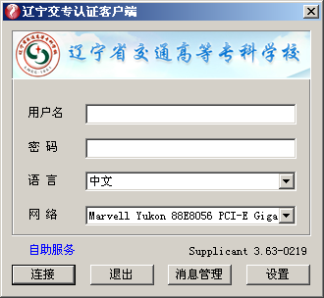
图1

2、点自助服务，出现如下界面，图2；
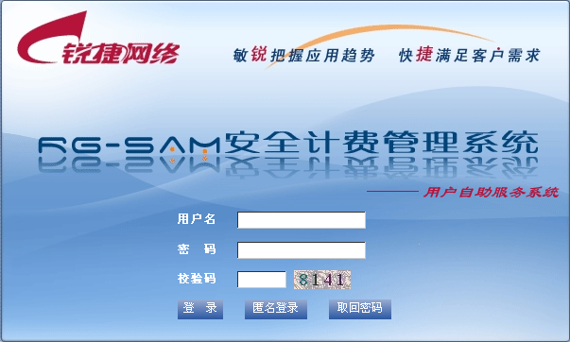
图2

3、点匿名登陆，出现如下界面，图3；
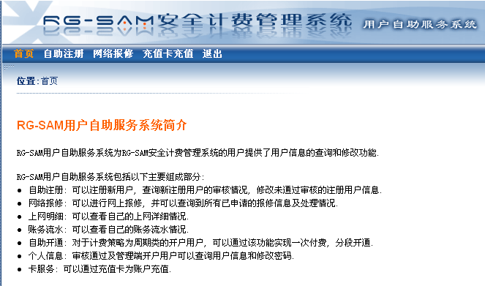
图3

4、点击自助注注册，出现如下界面，图4；
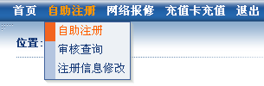
图4

5、点击自助注注册，出现如下界面，图5；
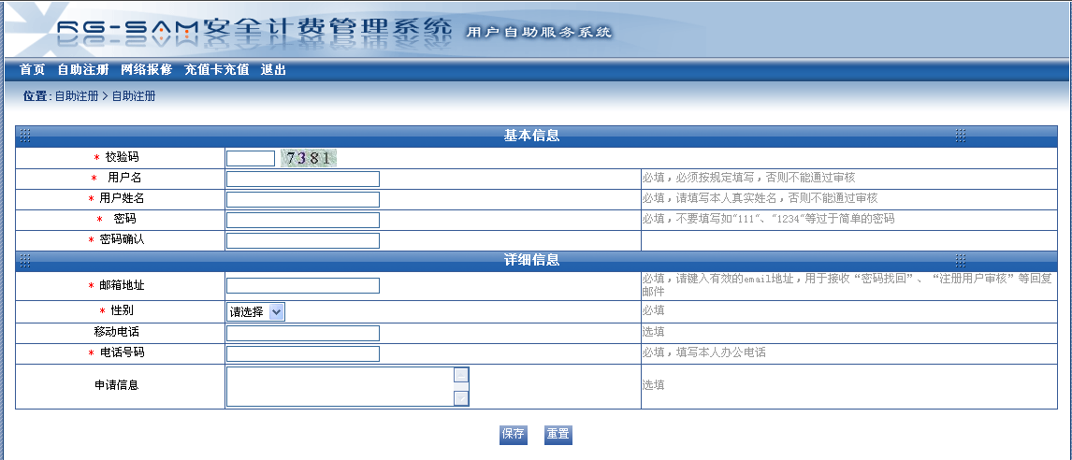
图5

6、请按要求填写各项，填写完毕，点“保存”按钮。

各项填写要求如下：

校验码：按页面提示填写，必填；

用户名：两部分组成，分部门前缀部分和本人自定义部分，部门前缀请查阅本文档附表；本人自定义部分由本人自行命名。举例，道桥系的一名老师，本人自定义部分为abc，那么查表得到道桥系部门前缀为“dq”，所以自己的完整用户名为dqabc ，必填；

用户姓名：填写本人的真实姓名，必填；

密码：本人自行设置，长度为3-16位，请勿设置过于简单的密码，如“111，1234”等，必填；

确认密码：同密码，必填；

邮箱地址：本人的有效邮箱，用于密码找回等功能，必填；

性别：请选择“男”或“女” ，必填；

移动电话：本人的手机号码，选填；

电话号码：本人的办公室电话，必填；

申请信息：有任何特别说明，请在此处填写，选填。

二、审核查询

用户注册完成后，可随时查询是否已经通过审核，使用方法如下：

- 在图4的界面中，选择“审核查询”，出现如下界面，图6；
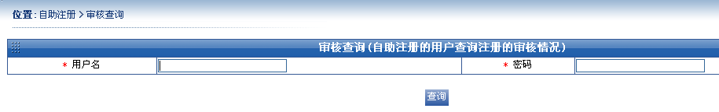
图6

- 输入本人注册时填写的用户名和密码，点击“查询”按钮，出现如下界面，图7；
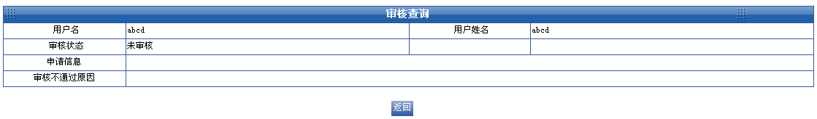
图7

审核状态说明：

未审核：注册信息还没有进行处理，需要耐心等待；
审核通过：审核已经通过，账户可以正常使用；
审核未通过：审核未被通过，请查看“审核不通过原因”，按照提示进行处理。

